1 **Responsáveis pela criação da documentação**

* + Architect

2 **Provas de Conceitos**

Foram estudadas duas propostas de arquitetura para definir qual seria adotada:

**Proposta 1:**

Realizar o desenvolvimento do Backend com Rest Api, onde será necessário criar toda a infraestrutura de segurança, logs, autenticação com redes sociais, push notification e camada de conexão com base de dados.

**Ferramentas utilizadas:**

C:\Users\thiag\AppData\Local\Microsoft\Windows\INetCache\Content.MSO\A3E812FE.tmp   **Microsoft Visual Studio 2017 (Net.Core)**ou C:\Users\thiag\AppData\Local\Microsoft\Windows\INetCache\Content.MSO\94B137BC.tmp **Node Js:**Ambas as tecnologias seriam adotas para a criação das Rest Api.

C:\Users\thiag\AppData\Local\Microsoft\Windows\INetCache\Content.MSO\EE3EC12A.tmp **Mongo DB:** banco de dados orientado a Documentos (JSON).

C:\Users\thiag\AppData\Local\Microsoft\Windows\INetCache\Content.MSO\DC2202C8.tmp**Microsoft Azure Cloud:** para a hospedagem das Rest Api e base de dados.

C:\Users\thiag\AppData\Local\Microsoft\Windows\INetCache\Content.MSO\1F4D1C16.tmp**Android Studio,**C:\Users\thiag\AppData\Local\Microsoft\Windows\INetCache\Content.MSO\7EE8D894.tmp**XCode**ou**Ionic:**para o desenvolvimento do aplicativo.

**Vantagens:**

* Solução mais robusta;
* Performance;
* Segurança;
* Documentação.

**Desvantagens:**

* Tempo/Custo de desenvolvimento;
* Curva de aprendizado das tecnologias;
* Custo de ferramentas.

**Proposta 2:**

Utilizar uma ferramenta BaaS (BackEnd As A Service) com toda a estrutura de configuração de servidor, integração com banco de dados, sistema de push notification, logs e autenticação com redes sociais.

**Ferramentas avaliadas:**

C:\Users\thiag\AppData\Local\Microsoft\Windows\INetCache\Content.MSO\55DF0520.tmp**Firebase:** Ferramenta BaaS (BackEnd As A Service).

C:\Users\thiag\AppData\Local\Microsoft\Windows\INetCache\Content.MSO\D52B482E.tmp**Android Studio,**C:\Users\thiag\AppData\Local\Microsoft\Windows\INetCache\Content.MSO\33AC946C.tmp**XCode**ou**Ionic:**para o desenvolvimento do aplicativo.

**Vantagens:**

* Estrutura pronta;
* Rápida Implantação;
* Segurança;

**Desvantagens:**

* Performance;
* Limitação da Plataforma;
* Documentação.

**Justificativa da Proposta**

Será adota a proposta 2, porque a arquitetura do Firebase proporciona um desenvolvimento mais rápido e com custo mais baixo do que a proposta 1.

Mesmo a proposta 1 sendo mais robusta, o custo e tempo para o desenvolvimento inviabiliza o lançamento do MVP, já a arquitetura do Firebase proporciona uma estrutura de serviços pronta para o uso.

C:\Users\thiag\AppData\Local\Microsoft\Windows\INetCache\Content.MSO\B8545278.tmp**Firebase**

Separado por 4 grandes categorias, sendo elas Analytics, Develop, Grow e Earn.

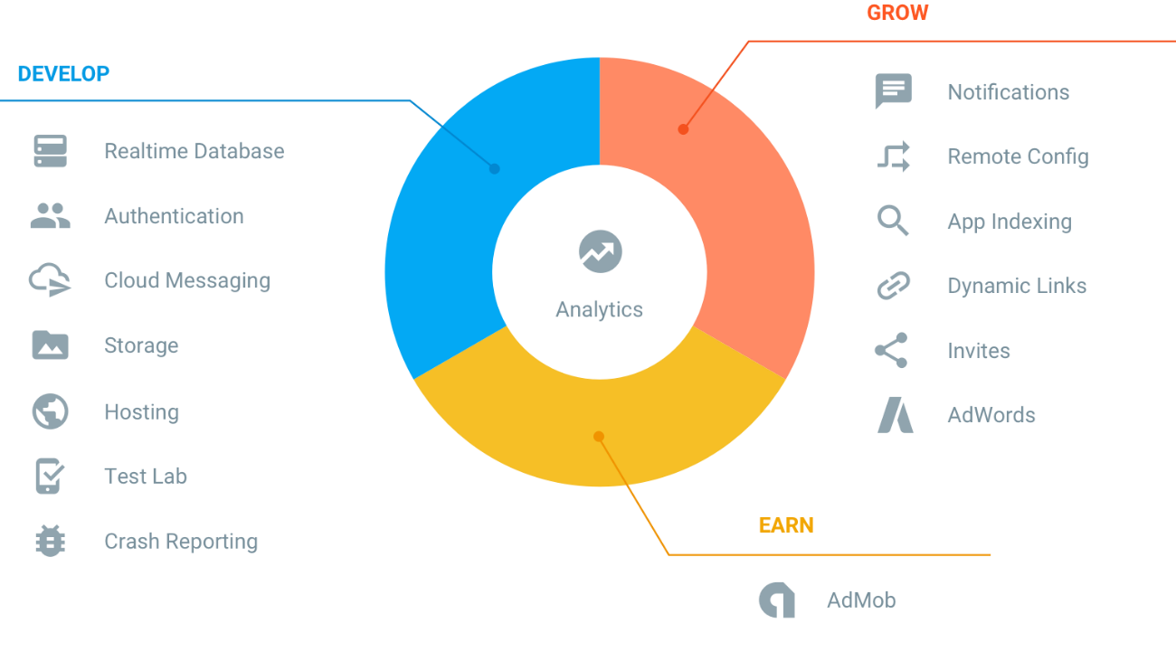

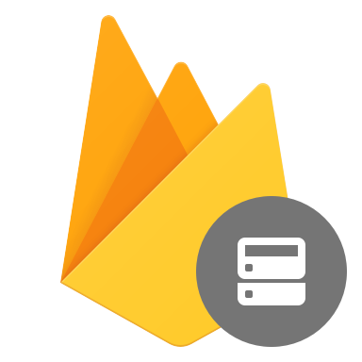 **Firebase Realtime Database**

Armazene e sincronize dados com o banco de dados na nuvem NoSQL. Eles são sincronizados em todos os clientes, em tempo real, e permanecem disponíveis quando o app está off-line.

Os dados são mantidos localmente e, mesmo off-line, os eventos em tempo real continuam sendo acionados, proporcionando uma experiência responsiva ao usuário final. Quando o dispositivo recupera a conexão, o Realtime Database sincroniza as alterações feitas nos dados locais com as atualizações remotas que ocorreram enquanto o cliente estava off-line, mesclando qualquer conflito automaticamente.

 **Firebase Authentication**

O Firebase Auth oferece diversos métodos de autenticação, como e-mail/senha, provedores de terceiros, como o Google ou Facebook, Login Anônimo, Confirmação via SMS, ou o uso direto do seu sistema de contas. O gerenciamento de usuários se torna simples e seguro.

Para o projeto estaremos adotado a autenticação com o Google.

Como funciona?

O cliente precisa informar as credenciais através do endereço de e-mail e a senha do usuário ou um token do OAuth de um provedor de identidade federado. Em seguida, você transmite essas credenciais para o SDK do Firebase Authentication, onde a partir da autenticação teremos informações básicas do perfil do usuário e controle de acesso.

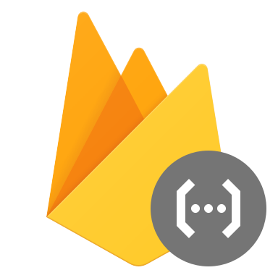 **Firebase Cloud Function**

Código de back-end automaticamente em resposta a eventos acionados pelos recursos do Firebase e pelas solicitações HTTPS. Seu código é armazenado na nuvem do Google e é executado em um ambiente gerenciado.

C:\Users\thiag\AppData\Local\Microsoft\Windows\INetCache\Content.MSO\BD70895E.tmp**Node Js**

Tecnologia adota para a criação das Rest Api no Firebase Cloud Function.

C:\Users\thiag\AppData\Local\Microsoft\Windows\INetCache\Content.MSO\FF51DD1C.tmp**Android Studio**

Estaremos adotando o Android para o lançamento do MVP, com base em estudos onde existe uma maior adesão dos brasileiros pelo Android.

<https://tecnoblog.net/203749/android-ios-market-share-brasil-3t-2016/>

3 **Tecnologias adotadas**

|  |  |  |
| --- | --- | --- |
| **Ferramenta** | **Versão** | **Referência** |
| C:\Users\thiag\AppData\Local\Microsoft\Windows\INetCache\Content.MSO\DABA6D8A.tmp**Android Studio** | 3.4.1 | <https://developer.android.com/studio> |
| C:\Users\thiag\AppData\Local\Microsoft\Windows\INetCache\Content.MSO\C0B94E28.tmp**Firebase** | IOS SDK (5.0.0) | <https://firebase.google.com/?hl=pt-br> |
| C:\Users\thiag\AppData\Local\Microsoft\Windows\INetCache\Content.MSO\83445E76.tmp **GitHub** | N/D | <https://github.com/> |
| C:\Users\thiag\AppData\Local\Microsoft\Windows\INetCache\Content.MSO\7DFE29F4.tmp**Api Google Maps** | 3.37 | <https://cloud.google.com/maps-platform/> |
| C:\Users\thiag\AppData\Local\Microsoft\Windows\INetCache\Content.MSO\9D56C822.tmp **Sonarqube** | 2.0.1 | <https://www.sonarsource.com/> |

|  |  |
| --- | --- |
| **Ferramenta** | **Preço** |
| C:\Users\thiag\AppData\Local\Microsoft\Windows\INetCache\Content.MSO\E3BFBC80.tmp**Android Studio** | Ferramenta é gratuita, mas existe uma taxa unica de registro no valor de U$ 25,00 para fazer o upload.  <https://fitsmallbusiness.com/android-studio-user-reviews-pricing/> |
| C:\Users\thiag\AppData\Local\Microsoft\Windows\INetCache\Content.MSO\FD6AD68E.tmp**Firebase** | Plano: Spark  <https://firebase.google.com/pricing> |
| C:\Users\thiag\AppData\Local\Microsoft\Windows\INetCache\Content.MSO\61CC11CC.tmp **GitHub** | Plano: Free  <https://github.com/pricing> |
| C:\Users\thiag\AppData\Local\Microsoft\Windows\INetCache\Content.MSO\1ED675BA.tmp**Api Google Maps** | Faixa de preços conforme o consumo  <https://cloud.google.com/maps-platform/pricing/sheet/?hl=pt-br> |
| C:\Users\thiag\AppData\Local\Microsoft\Windows\INetCache\Content.MSO\E4ABF5D8.tmp **Sonarqube** | Plano: Community Edition  <https://www.sonarsource.com/plans-and-pricing/community/> |

4 **Desenho da Arquitetura**

